ДОГОВОР № ________
на поставку оборудования и монтаж

г. Белгород «___» _______2015 года

__________, именуемое в дальнейшем «Поставщик», в лице _______, действующего на основании ___________, с одной стороны, с одной стороны, и
Акционерное общество «Белгородские молочные фермы», именуемое в дальнейшем «Покупатель», в лице директора Бабко Татьяны Михайловны, действующей на основании Устава, именуемые далее совместно «Стороны», заключили настоящий Договор о нижеследующем:

1. Предмет договора
1.1. На основании проведенных торгов, в соответствии с требованиями Федерального закона №223-ФЗ от 18.07.2011 года «О закупке товаров, работ и услуг отдельными видами юридических лиц» (далее по тексту – «Закон»), Поставщик, признанный, в соответствии с требованиями Закона победителем торгов, принимает на себя обязательства по поставке, монтажу и пуско-наладке шлагбаумов для животноводческих помещений в соответствии с приложением № 1 к настоящему договору (далее именуемое – «Оборудование»), а Покупатель принимает на себя обязательство по приемке и оплате Оборудования и работ по его монтажу и пуско-наладке согласно условиям настоящего Договора, приложениям к настоящему Договору, основанных на конкурсной документации Покупателя.
1.2. Оборудование поставляется на Объект Покупателя: «Молочный комплекс № 2 с. Богатое Ивнянского района Белгородской области».
1.3. Поставка, монтаж и пуско-наладка оборудования осуществляется на следующих корпусах:

- Корпус № 1 Объекта;

- Корпус № 2 Объекта;

- Корпус № 3 Объекта;

- Корпус № 4 Объекта.

1.4. Поставщик обязан передать Покупателю Оборудование, пригодное для целей, для которых Оборудование такого рода обычно используется, а также обеспечивать цели, указанные в настоящем Договоре и приложениях к нему. Поставщик при заключении Договора извещен Покупателем о конкретных целях приобретения Оборудования.
1.5. Поставщик гарантирует, что поставляемое Оборудование является новым, принадлежит Поставщику на праве собственности, не заложено, в споре и под арестом не состоит, свободно от любых прав третьих лиц.
1.6. Оборудование, поставляемое по настоящему Договору, должно также соответствовать требованиям, характеристикам, параметрам, указанным в Спецификациях, являющихся неотъемлемой частью настоящего Договора.

2. Стоимость договора и порядок расчетов
2.1. Общая стоимость настоящего договора согласована Сторонами в Спецификации - Приложении № 1 к настоящему Договору, и составляет_____________ (____), в том числе НДС 18%. Общая стоимость настоящего договора включает:
- стоимость Оборудования и материалов в размере_____ (_______________), в том числе НДС 18%.
- стоимость монтажных и пуско-наладочных работ в размере _____(____________), в том числе НДС 18%.
2.2. Оплата по настоящему договору осуществляется Покупателем в российских рублях на расчетный счет Поставщика в следующем порядке:
2.2.1. Предоплата в размере 50% от стоимости настоящего договора, что составляет ___________, в том числе НДС 18%.
2.2.2. 30% от стоимости настоящего договора, что составляет _____, в том числе НДС 18%, - в течение 5 (пяти) банковских дней с момента получения письменного уведомления Поставщика о готовности Оборудования к отгрузке со склада Поставщика.
2.2.3. 20% от стоимости настоящего договора, что составляет _____, в том числе НДС 18%, - в течение 10 (десяти) банковских дней с момента монтажа и пуско-наладки всего Оборудования (ввода оборудования в эксплуатацию) и подписания сторонами акта выполненных работ.
2.2.4. При этом с момента поставки и выполнения работ, и до момента оплаты, на сумму долга Покупателя не подлежат начислению проценты по денежному обязательству в соответствии со статьей 317.1 ГК РФ.
2.3. Под датой платежа понимается дата списания денежных средств с расчетного счета Покупателя. Покупатель считается исполнившим свои обязательства по оплате Оборудования, монтажных и пуско-наладочных работ с даты списания денежных средств с расчетного счета Покупателя.
2.4. Цена Договора включает в себя упаковку, маркировку, погрузку, транспортные расходы, а также работы Поставщика по монтажу, и пуско-наладке оборудования (ввода оборудования в эксплуатацию), а также иные расходы и издержки Поставщика, которые он может понести в связи с исполнением настоящего Договора и дополнительно не подлежит оплате.
2.5. Цена Договора является твердой, фиксированной, согласованной сторонами и не подлежит изменению на весь период действия настоящего Договора.

3. Условия поставки и выполнения работ
3.1. Доставка Оборудования осуществляется силами и за счет Поставщика на Объект Покупателя, указанный в п. 1.2. настоящего Договора.
3.2. Срок поставки Оборудования и срок выполнения работ, предусмотренных условиями настоящего Договора, согласованы сторонами:
Срок поставки Оборудования – в течение 14 (четырнадцати) календарных дней с момента подписания настоящего договора.
Срок выполнения монтажных и пуско-наладочных работ в течение 3 (трех) календарных дней с момента поставки Оборудования на Объект.
3.3. Датой исполнения Поставщиком обязательства по поставке Оборудования является дата, указанная в товарной накладной или универсальном передаточном документе, оформленными в соответствии с условиями настоящего Договора и действующего законодательства РФ и подписанными Сторонами. При этом право собственности на оборудование переходит от Поставщика к Покупателю с момента подписания сторонами товарной накладной или универсального передаточного документа. Риски утраты и повреждения Оборудования переходят от Поставщика к Покупателю с момента подписания Сторонами актов выполненных работ по монтажу Оборудования и пуско-наладочным работам.
3.4. Вместе с Оборудованием, Поставщик передает покупателю комплект документов в составе:
- техническая документация (инструкцию к применению, инструкцию по монтажу и т.п.), выданная заводом-изготовителем и переведенная на русский язык и заверенная уполномоченными органами;
- счет-фактура, оформленная в соответствии со статьей 169 Налогового кодекса РФ и товарная накладная, или универсальный передаточный документ;
- сертификат соответствия (качества),
- документацию на Оборудование, подтверждающее гарантийные обязательства и срок гарантии, выданную заводом изготовителем, с переводом на русский язык,
3.5. Приемка Оборудования по каждому Корпусу по количеству, и сверка отгруженной Поставщиком номенклатуры осуществляется Покупателем в месте поставки.
3.6. В случае несоответствия количества поставленного Оборудования, количеству, указанному в товаросопроводительных документах и в случае несоответствия количеству, предусмотренному настоящим Договором, об этом делается соответствующая запись в товаросопроводительных документах. Претензии относительно количества и некомплектности поставленного Оборудования принимаются до момента подписания Сторонами актов выполненных работ (монтажных и пуско-наладочных) по соответствующему Корпусу. В этом случае Поставщик обязан в срок 10 (десять) календарных дней допоставить недостающее Оборудование Покупателю или доукомплектовать. В случае, если Поставщик в указанный срок не осуществил допоставку или доукомплектацию Оборудования, то Покупатель вправе закупить недостающее количество Оборудования у третьих лиц, потребовать возврата уплаченных за недопоставленное и/или недоукомплектованное Оборудование денежных средств, а также возместить разницу в цене, в случае, если цена на закупленное Оборудование у третьих лиц будет выше цены, предусмотренной условиями настоящего Договора, а также возместить иные убытки Покупателя в полном объеме.
3.7. В случае, если при приемке Оборудования будет выяснено, что целостность упаковки нарушена, Стороны обязаны составить об этом двусторонний акт, в котором будет указана маркировка упаковки, целостность которой нарушена, и сделана опись оборудования, находящегося в упаковке. А в случае если представитель Поставщика откажется от участия в составлении двустороннего акта, или не обеспечит присутствие своего уполномоченного представителя для составления двустороннего акта в течение 24 часов с момента получения уведомления, то Покупатель вправе составить односторонний акт, который будет иметь для сторон юридическую силу.
3.8. Приемка Оборудования по качеству осуществляется совместно уполномоченными представителями Покупателя и Поставщика в процессе выполнения работ по монтажу и пуско-наладке Оборудования. А в случае если представитель Поставщика откажется от участия в составлении двустороннего акта, или не обеспечит присутствие своего уполномоченного представителя для составления двустороннего акта в течение 24 часов с момента получения уведомления, то Покупатель вправе составить односторонний акт, который будет иметь для Сторон юридическую силу.
3.9. Поставщик проводит монтажные, пуско-наладочные работы и проверку работоспособности и производительности смонтированного и налаженного оборудования в сроки, предусмотренные условиями настоящего Договора (п.3.2.).
3.10. По окончании монтажных, пуско-наладочных работ по каждому Корпусу Сторонами составляется Акт выполненных работ.
3.11. Покупатель обязан по окончанию монтажных, пуско-наладочных работ с участием представителя Поставщика осмотреть результаты работ и принять работы в течение 7 (семи) рабочих дней. По окончании приемки выполненных работ Сторонами подписывается акт выполненных работ, а в случае наличия каких-либо замечания со стороны Покупателя составляется перечень замечаний и указывается срок, в течение которого Поставщик обязан устранить имеющиеся замечания. Срок исправления замечаний – не более 7 календарных дней, если иной срок, не согласован Сторонами.
3.12. В случае неисполнения Поставщиком в сроки, установленные пунктом 3.11. настоящего Договора, обязательств по устранению недостатков, Покупатель имеет право устранить выявленные недостатки самостоятельно или посредством привлечения третьих лиц за счет Поставщика. Поставщик обязан компенсировать затраты Покупателя по настоящему пункту в течение 10 (десяти) дней с даты получения требования. А также вернуть сумму денежных средств, перечисленных Покупателем Поставщику по данному Корпусу.

4. Права и обязанности сторон в период проведения монтажных, пуско-наладочных работ в отношении поставляемого оборудования.
4.1. Поставщик:
- несет риск случайной гибели или случайного повреждения материалов и оборудования – во время выполнения работ;
- несет риск случайной гибели или случайного повреждения результата выполненной работы до ее приемки Покупателем.
4.2. Обязан своими силами и средствами поставить Оборудование и выполнить работы на условиях настоящего Договора в соответствии с требованиями завода-изготовителя и действующего законодательства, требованиями проектной и рабочей документации.
4.3. Обязан поставить Оборудование качественное, без дефектов, и соответствующее условиям настоящего договора, а также выполнить все работы, качественно, в объеме и сроки, предусмотренные настоящим договором и приложениями к нему и сдать работы Покупателю в установленный срок в состоянии, готовом и обеспечивающим нормальную эксплуатацию Оборудования.
4.4. Обязан обеспечить производство работ в полном соответствии с нормами и правилами, действующими на территории РФ по состоянию на момент выполнения работ.
4.5. Обязан поставить на строительную площадку необходимые механизмы и оборудование и иное, используемое для исполнения договора имущество.
4.6. Обязан обеспечить в ходе выполнения работ выполнение на строительной площадке необходимых мероприятий по технике безопасности, соблюдению норм экологической безопасности, пожарной безопасности и других норм безопасности, рациональному использованию территории, охране окружающей среды, зеленых насаждений и земли.
4.7. Обязан обеспечить бесперебойную эксплуатацию результатов выполненных работ и Оборудования в течение гарантийного срока.
4.8. Обязан обеспечить своевременное устранение недостатков и дефектов, выявленных при приемке работ и в течение гарантийного срока эксплуатации. Исправлять дефекты, допущенные при выполнении работ, за свой счет в указанные сроки.
4.9. В пятидневный срок со дня подписания Акта выполненных работ, Поставщик обязан вывезти принадлежащие ему оборудование, инвентарь, инструменты, материалы и строительный мусор.
4.10. В случае привлечения к работам субподрядчиков ответственность перед Покупателем за неисполнение или ненадлежащее исполнение обязательств субподрядчиками несет Поставщик.
4.11. Немедленно известить Покупателя и до получения от него указаний приостановить работы при обнаружении обстоятельств, угрожающих сохранности или прочности выполняемых работ, либо создающих невозможность завершения работ в установленный срок.
4.12. Выполнять в полном объеме свои обязательства, указанные в других пунктах договора.
4.13. Поставщик обязан немедленно предупредить Покупателя о не зависящих от Поставщика обстоятельствах, которые грозят годности или прочности результатов выполняемой работы либо создают невозможность ее завершения в срок. В случае, если Поставщик не предупредил Покупателя об указанных обстоятельствах, Поставщик несет все риски и ответственность за неблагоприятные последствия данных обстоятельств.
4.14. Возмещать Покупателю услуги по потреблению временного энергоснабжения, водоснабжения, теплоснабжения, телефонизации в течение 5 (пяти) дней с момента выставления счета Покупателем.
4.15. Осуществлять охрану поставленного оборудования и материалов до момента передачи результата работ Покупателю по акту приемки выполненных работ.
Покупатель:
4.16. При обнаружении отступлений от Договора, ухудшающих качество выполняемых работ по монтажу и пуско-наладке, или иных недостатков, немедленно заявить об этом Поставщику.
4.17. Обязан оплатить выполненные работы по монтажу, пуско-наладочные работы, на условиях и в порядке, установленных Договором.
4.18. Обязан обеспечить Поставщику безопасные условия производства работ, при этом Поставщик обязуется, что весь привлеченный к выполнению работ персонал будет надлежаще соблюдать правила техники безопасности на объекте.
4.19. Обязан обеспечить подведение электропитания, мощностью не менее суммарной мощности потребителей на Объекте, к месту проведения работ, предоставить точку подключения к источнику электроэнергии (напряжением 220В и 380В) – в пределах не более чем 30 метров от непосредственного места выполнения работ.
4.20. Вправе во всякое время проверять ход и качество работы, выполняемой Поставщиком, не вмешиваясь в его финансово-хозяйственную деятельность.

5. Тара, упаковка, маркировка
5.1. Оборудование должно быть упаковано в тару (упаковку), обеспечивающую его сохранность при перевозке и хранении, и соответствующую стандартам страны-производителя. Тара не подлежит возврату Поставщику.
5.2. Оборудование подлежит маркировке в соответствии с требованиями стандартов страны-производителя.
6. Гарантийные обязательства
6.1. Поставщик обязан передать Покупателю Оборудование, качество которого соответствует технической документации завода - изготовителя на соответствующее Оборудование и которое в пределах гарантийного срока должно быть пригодно для целей его использования. Поставщик предоставляет техническое описание на все поставляемое Оборудование, инструкцию по его использованию, на русском языке и иную необходимую документацию, предусмотренную условиями настоящего Договора.
6.2. Гарантийный срок на Оборудование, а также на работы по монтажу и пуско-наладке составляет 1 (одни) календарный год и исчисляется с момента подписания Сторонами Окончательного Акта выполненных работ по всем корпусам. Если заводом-изготовителем Оборудования установлен гарантийный срок, превышающий установленный Сторонами, для данного оборудования будет действителен гарантийный срок, указанный заводом-изготовителем.
6.3. Гарантия недействительна, если предмет монтажа был подвергнут изменениям со стороны Покупателя, либо Покупателем в оборудование были встроены части инородного происхождения без письменного согласия Поставщика.
6.4. Гарантия качества не распространяется на сменные детали (приспособления), подлежащие замене Покупателем вследствие нормального износа.
6.5. В случае обнаружения дефектов Оборудования в течение гарантийного срока, Поставщик обязан обеспечить приезд специалиста/представителя Поставщика к месту вышедшего из строя и находящегося на гарантии Оборудования в течение 24 (двадцати четырех) часов с момента получения Поставщиком сообщения от Покупателя о рекламации по гарантии. Одновременно с рекламацией Покупатель направляет Поставщику сообщение с указанием точного местонахождения вышедшего из строя Оборудования и предполагаемого характера повреждений.
6.6. В случае неявки представителя Поставщика для составления рекламационного акта в указанный срок (п.6.5.), Покупатель имеет право составить односторонний акт, который будет иметь полную юридическую силу для Сторон.
6.7. Поставщик обязан устранить дефекты Оборудования, заменить узлы и детали, вышедшие из строя, в течение 5 (пяти) календарных дней с момента получения уведомления о неисправности Оборудования, либо в иной срок, согласованный Сторонами в акте рекламации. По факту устранения неисправности Оборудования, полномочные представители Сторон подписывают акт об устранении обнаруженных дефектов.
6.8. Срок гарантии на Оборудование, его узлы и детали автоматически продлевается на время вынужденного простоя, вызванного выходом из строя Оборудования, его узлов или деталей. Поставщик гарантирует полное соответствие поставленных для замены деталей, техническим характеристикам завода-изготовителя, условиям настоящего Договора проектной и рабочей документации. Гарантийные обязательства в отношении замененных узлов и деталей действуют до окончания гарантийного срока на Товар, но не менее 6-ти месяцев с момента установки.

7. Ответственность Сторон
7.1. В случае просрочки платежей, указанных в настоящем Договоре (за исключением предоплаты, аванса) по вине Покупателя, он уплачивает Поставщику пени в размере 0,1 (ноль целых одна десятая) процента от суммы просроченного платежа за каждый день просрочки.
7.2. В случае просрочки поставки Оборудования, Поставщик уплачивает Покупателю неустойку в размере 0,1 (ноль целых одна десятая) процента от стоимости Оборудования за каждый день просрочки. Уплата неустойки не освобождает Поставщика от обязанности поставки Оборудования по настоящему договору.
7.3. В случае просрочки начала монтажных и пуско-наладочных работ, а также превышения общего срока проведения работ, над сроками, предусмотренными условиями настоящего Договора, Поставщик обязан уплатить Покупателю пеню в размере 0,1 (ноль целых одна десятая) процента от Стоимости работ за каждый день просрочки.
7.4. Стороны вступают в отношения, предусмотренные п.п. 7.1., 7.2., 7.3. настоящего Договора, только после предъявления одной Стороной другой Стороне претензии в письменной форме. Срок рассмотрения претензии 10 (десять) дней.
7.5. В случае если Поставщиком (сотрудника Поставщика) были нарушены имущественные или неимущественные права (интеллектуальные права) Покупателя или третьих лиц на интеллектуальную собственность (проектная, рабочая документация), охраняемую законом, то Поставщик обязан возместить Покупателю все убытки, включая судебные издержки, вызванные таким нарушением.

8. Форс-мажор
8.1. При наступлении обстоятельств непреодолимой силы, препятствующих исполнению одной из Сторон своих обязательств по настоящему договору (форс-мажор), а именно: пожара, стихийных бедствий, войны, блокады, забастовок, то срок исполнения отодвигается соразмерно времени, в течение которого будут действовать такие обстоятельства.
8.2. Если форс-мажорные обстоятельства будут продолжаться более 1 (одного) месяца, каждая из Сторон имеет право отказаться от дальнейшего выполнения обязательств по настоящему договору. В этом случае ни одна из Сторон не имеет права на возмещение другой Стороной возможных убытков.
8.3. При наступлении обстоятельств непреодолимой силы Сторона, у которой возникли обстоятельства непреодолимой силы, обязана в трехдневный срок письменно известить об этом другую Сторону.
8.4. Стороны не освобождаются от выполнения обязательств, срок исполнения которых наступил до возникновения форс-мажорных обстоятельств.

9. Заключительные положения
9.1. Настоящий Договор вступает в силу с момента его подписания и прекращает свое действие по исполнении Сторонами своих обязательств, возникших из настоящего Договора.
9.2. Настоящий Договор составлен в двух оригинальных экземплярах, по одному экземпляру для каждой из сторон, имеющих равную юридическую силу.
9.3. Все споры или разногласия, которые могут возникнуть по поводу настоящего Договора или в связи с ним, будут решены по договоренности Сторон.
9.4. В случае, если Стороны не достигли обоюдного соглашения по возникшим претензиям и разногласиям в ходе исполнения настоящего Договора, все споры разрешаются в Арбитражном суде по месту нахождения Истца в порядке, установленном действующим законодательством РФ.
9.5. Любые изменения и дополнения к настоящему Договору будут иметь силу в том случае, если они совершены в письменной форме и подписаны уполномоченными представителями обеих Сторон.
9.6. Во всем остальном, что не предусмотрено настоящим Договором, Стороны руководствуются действующим законодательством Российской Федерации.
9.7. После подписания настоящего Договора все предшествующие переговоры и переписка теряют силу.
9.8. Условия настоящего договора, дополнительных соглашений к нему и иная информация, полученная сторонами в соответствии с договором, конфиденциальны и не подлежат разглашению. Договаривающиеся стороны гарантируют конфиденциальность настоящего договора, его технической, финансовой, коммерческой информации и др. (условия поставки, цены, объемы поставок).
9.9. Все уведомления и сообщения должны направляться в письменной форме. Допускается передача сообщений по факсу. Документы, переданные по факсимильной связи, имеют юридическую силу для сторон, но не освобождают стороны от обязанности предоставить друг другу оригиналы в течение 14 дней с момента их подписания. При изменении одной из сторон почтовых, банковских реквизитов стороны должны в обязательном порядке уведомить другую сторону в течение 10 дней.
9.10. Все Приложения к настоящему Договору являются неотъемлемой его частью.
9.10.1. Приложения к Договору:
- Приложение № 1– Спецификация поставляемого Оборудования, работ по и монтажу и пуско-наладке Оборудования

10. Юридические и банковские реквизиты сторон

Поставщик: |  | Покупатель:  АО «Белгородские молочные фермы»  309130, Российская Федерация, Белгородская область, Ивнянский район, хутор Зоринские Дворы  ИНН 3109003990, КПП 310901001, ОГРН 1053100524950,  р/с 40702810507000105279 Белгородское ОСБ №8592 г. Белгород, БИК 041403633  К/с 30101810100000000633  Директор  ________________________/ Т.М. Бабко  М.П./

Приложение № 1
к Договору на поставку оборудования и монтаж
№ ____________ от «________» _________2015 г.

СПЕЦИФИКАЦИЯ И ЦЕНА ОБОРУДОВАНИЯ, МОНТАЖНЫХ И ПУСКО-НАЛАДОЧНЫХ РАБОТ

№ п/п | Наименование основного оборудования | Ед. изм. | Кол | Цена за ед., в т.ч. НДС |  | Сумма, в т.ч. НДС
1. | Шлагбаум для животноводческих помещений | комплект | 8
2. | Монтажные и пуско-наладочные работы | комплект | 8
Итого стоимость оборудования по настоящей спецификации составляет _________ (__________) _____________, в том числе НДС ___
Итого стоимость монтажных и пуско-наладочных работ по настоящей спецификации составляет _____________ (__________________), в том числе НДС ___.
Поставляемое по настоящей спецификации Оборудование должно отвечать следующим параметрам, а также обеспечивать соответствие следующим требованиям:
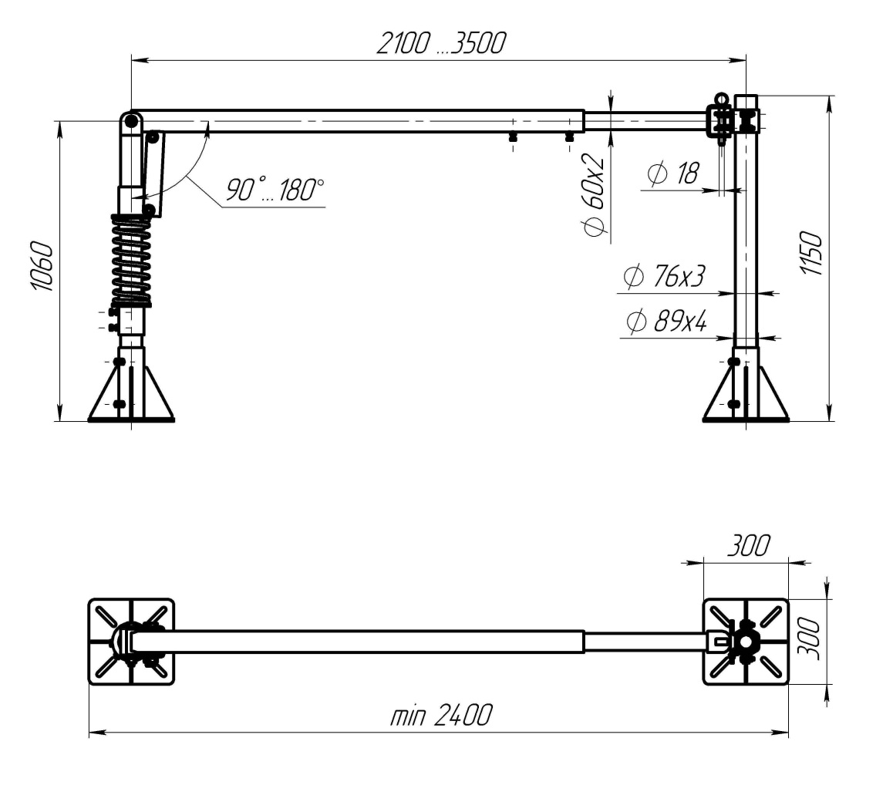
Используемые трубы: Д 60*2,5. Д 73*3,0. Д89*4,0
Покрытие: горячее оцинкование.

Поставщик: | Покупатель:  АО «Белгородские молочные фермы»  Директор  __________________/Бабко Т.М. /  М.П.

